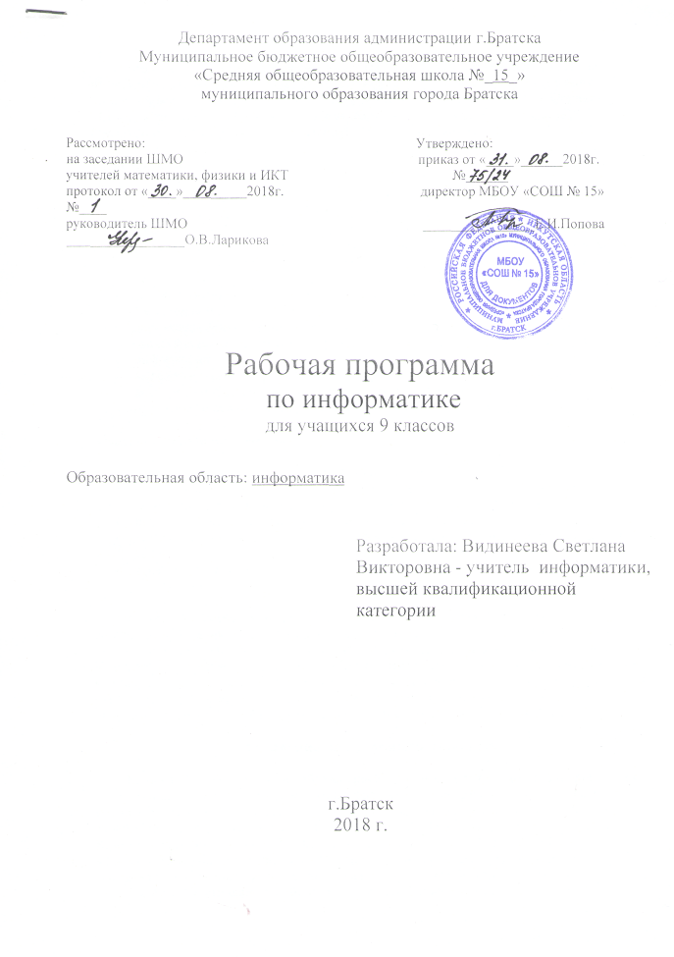

ПОЯСНИТЕЛЬНАЯ ЗАПИСКА

Рабочая программа по информатике и ИКТ для 9 класса составлена на основе Федерального компонента государственного образовательного стандарта основного общего образования и авторской программы Угриновича Н.Д. изданной в сборнике «Программы для общеобразовательных учреждений: Информатика. 2-11 классы/ Составитель М.Н. Бородин.— М.: БИНОМ. Лаборатория знаний, 2010»
Цели программы:
- освоение знаний, составляющих основу научных представлений об информации, информационных процессах, системах, технологиях и моделях;
- овладение умениями работать с различными видами информации с помощью компьютера и других средств информационных и коммуникационных технологий (ИКТ). организовывать собственную информационную деятельность и планировать ее результаты;
- развитие познавательных интересов, интеллектуальных и творческих способностей средствами ИКТ;
- воспитание ответственного отношения к информации с учетом правовых и этических аспектов ее распространения: избирательного отношения к полученной информации:
- выработка навыков применения средств ИКТ в повседневной жизни, при выполнении индивидуальных и коллективных проектов, в учебной деятельности, дальнейшем освоении профессий, востребованных на рынке труда.
Основные задачи программы:
- систематизировать подходы к изучению предмета;
- сформировать у учащихся единую систему понятий, связанных с созданием, получением, обработкой, интерпретацией и хранением информации;
- научить пользоваться распространенными прикладными пакетами;
- показать основные приемы эффективного использования информационных технологий:
- сформировать логические связи с другими предметами, входящими в курс среднего образования.
В программу внесены изменения. Изучение материала главы 4 «Основы алгоритмизации и программирования» поставленное в начало, т. к. обучающиеся не могут принять участие в олимпиаде по информатике из-за отсутствия знаний по этим темам. Увеличено количество часов на изучение этой главы за счет уменьшения количества часов на главу 5 «Моделирование и формализация», т.к. для изучения этой главы требуется платный Интернет-ресурс. Программирование изучается на основе среды языка программирования PascalABC, что соответствует содержанию ЕГЭ по информатике.
Содержание программного материала

Глава 1.Кодирование и обработка графической и мультимедийной информации
Техника безопасности. Кодирование графической информации (пиксель, растр, кодировка цвета, видеопамять). Растровая и векторная графика. Интерфейс графических редакторов. Редактирование рисунков и изображений. Форматы графических файлов. Компьютерные презентации. Дизайн презентации и макеты слайдов. GIF и Flash-анимация. Кодирование звуковой информации (глубина дискретизации, частота кодирования). Цифровое фото и видео. Разрешающая способность и частота кадров.
Глава 2. Кодирование и обработка текстовой информации
Текст. Кодирование текстовой информации. Создание документов в текстовых редакторах. Системы машинного перевода. Системы оптического распознавания документов.
Глава 3. Кодирование и обработка числовой информации
Кодирование числовой информации. Электронные таблицы. Базы данных в электронных таблицах.
Глава 4. Основы алгоритмизации и программирования
Алгоритм. Средства представления и записи алгоритмов (алгоритмический язык, блок – схемы). Линейный алгоритм. Разветвляющийся алгоритм. Циклический алгоритм. Среда программирования Basic. Алфавит. Стандартные типы данных. Переменные и константы. Арифметические выражения. Стандартные функции. Основные правила записи программ. Операторы ввода – вывода. Программирование линейных алгоритмов. Программирование разветвляющихся алгоритмов. Операторы условного и безусловного переходов. Вложенные операторы ветвления. Цикл с параметром. Цикл с условием. Массивы.
Глава 5. Моделирование и формализация
Моделирование как метод познания. Материальные и информационные модели. Формализация и визуализация моделей. Основные этапы разработки и исследования моделей на компьютере. Построение и исследование компьютерных моделей из различных предметных областей. Системный подход к окружающему миру. Объект и его свойства. Система как целостная совокупность объектов (элементов).
Глава 6. Информатизация общества
Информационное общество. Информационная культура. Этика и право при создании и использовании информации. Информационная безопасность. Правовая охрана информационных ресурсов.
Компьютерный практикум

Требования к уровню подготовки обучающихся

Учащиеся должны знать/понимать:
- виды информационных процессов; примеры источников и приемников информации;
- единицы измерения количества и скорости передачи информации; принцип дискретного (цифрового) представления информации;
- основные свойства алгоритма, типы алгоритмических конструкций: следование, ветвление, цикл; понятие вспомогательного алгоритма;
- программный принцип работы компьютера;
- назначение и функции используемых информационных и коммуникационных технологий.
Уметь:
- выполнять базовые операции над объектами: цепочками символов, числами, списками, деревьями; проверять свойства этих объектов; выполнять и строить простые алгоритмы;
- оперировать информационными объектами, используя графический интерфейс: открывать, именовать, сохранять объекты, архивировать и разархивировать информацию, пользоваться меню и окнами, справочной системой; предпринимать меры антивирусной безопасности;
- оценивать числовые параметры информационных объектов и процессов: объем памяти, необходимый для хранения информации; скорость передачи информации;
- создавать информационные объекты, в том числе:
- структурировать текст, используя нумерацию страниц, списки, ссылки, оглавления; проводить проверку правописания; использовать в тексте таблицы, изображения;
- создавать и использовать различные формы представления информации: формулы, графики, диаграммы, таблицы (в том числе динамические, электронные, в частности в практических задачах), переходить от одного представления данных к другому;
- создавать рисунки, чертежи, графические представления реального объекта, в частности, в процессе проектирования с использованием основных операций графических редакторов, учебных систем автоматизированного проектирования; осуществлять простейшую обработку цифровых изображений;
- создавать записи в базе данных;
- создавать презентации на основе шаблонов;
- искать информацию с применением правил поиска (построения запросов) в базах данных, компьютерных сетях, некомпьютерных источниках информации (справочниках и словарях, каталогах, библиотеках) при выполнении заданий и проектов по различным учебным дисциплинам;
- пользоваться персональным компьютером и его периферийным оборудованием (принтером, сканером, модемом, мультимедийным проектором, цифровой камерой, цифровым датчиком);
- следовать требованиям техники безопасности, гигиены, эргономики и ресурсосбережения при работе со средствами информационных и коммуникационных технологий.
Использовать приобретенные знания и умения в практической деятельности и повседневной жизни для:
- создания простейших моделей объектов и процессов в виде изображений и чертежей, динамических (электронных) таблиц, программ (в том числе в форме блок-схем);
- проведения компьютерных экспериментов с использованием готовых моделей объектов и процессов;
- создания информационных объектов, в том числе для оформления результатов учебной работы;
- организации индивидуального информационного пространства, создания личных коллекций информационных объектов;
- передачи информации по телекоммуникационным каналам в учебной и личной переписке, использования информационных ресурсов общества с соблюдением соответствующих правовых и этических норм.

Тематическое планирование

№ п/п | Наименование раздела | Количество часов | Из них
№ п/п | Наименование раздела | Количество часов | Конт. раб. | Лаб. раб. | Практ. раб. | Экскурсии
1 | Кодирование и обработка графической и мультимедийной информации | 13 | 1 |  | 7
2 | Кодирование и обработка текстовой информации | 10 | 1 |  | 7
3 | Кодирование и обработка числовой информации | 10 | 1 |  | 5
4 | Основы алгоритмизации и программирования | 27 | 1 |  | 20
5 | Моделирование и формализация | 5 | 1 |  | 3
6 | Информатизация общества | 2 | 1 |  | 0

Календарно-тематическое планирование

№ п/п | Название раздела, темы урока | Кол-во часов | Дата | Примечание
1 | Инструктаж ОТ. Алгоритм, его свойства и исполнители | 1 | 3.09
2 | Введение в Pascal ABC. Структура программы. Переменные: тип, имя, значение. | 1 | 5.09
3 | Арифметические, строковые и логические выражения. Функции. | 1 | 10.09
4-6 | Линейный алгоритм. Программирование линейных алгоритмов на языке Pascal ABC | 3 | 12.09,17.09, 19.09
7-9 | Разветвляющийся алгоритм. Программирование разветвляющихся алгоритмов на языке Pascal ABC | 3 | 24.09, 26.09, 1.10
10 | Оператор варианта | 1 | 3.10
11 | Разветвляющийся алгоритм. Программирование разветвляющихся алгоритмов на языке Pascal ABC | 1 | 8.10
12, 13 | Циклические алгоритмы. Цикл с предусловием, цикл с постусловием | 2 | 10.10, 15.10
14, 15 | Циклические алгоритмы. Цикл с параметром | 2 | 17.10, 22.10
16, 17, 18, 19 | Одномерные массивы. | 4 | 24.10, 29.10, 31.10, 7.11
20, 21 | Двумерные массивы | 2 | 12.11
22, 23 | Символьные данные | 2 | 14.11
24 | Процедуры и функции в языке Pascal | 1 | 19.11
25, 26 | Файлы в Pascal | 2 | 21.11, 26.11
27 | Контрольное тестирование по теме «Основы алгоритмизации и программирования» | 1 | 28.11
28 | Пространственная дискретизация. Растровые изображения на экране монитора. | 1 | 3.12
29 | Палитры цветов в системах цветопередачи RGB, CMYK и HSB | 1 | 5.12
30 | Растровая и векторная графика | 1 | 10.12
31, 32 | Растровая графика. | 2 | 12.12, 17.12
33, 34 | Векторная графика. | 2 | 19.12, 24.12
35, 36 | Растровая и векторная анимация. | 2 | 26.12, 14.01
37 | Кодирование и обработка звуковой информации. | 1
38 | Цифровое фото и видео. | 1
39 | Захват цифрового фото и создание слайд-шоу. | 1
40 | Контрольное тестирование по теме «Кодирование и обработка графической и мультимедийной информации» | 1
41 | Кодирование текстовой информации. | 1
42 | Создание документов в текстовых редакторах, их ввод и редактирование. Сохранение и печать документов. | 1
43 | Ввод и редактирование текста и формул. | 1
44, 45 | Форматирование символов и абзацев. | 2
46 | Нумерованные и маркированные списки. | 1
47 | Таблицы. Вставка в документ таблицы, ее заполнение и форматирование. | 1
48 | Компьютерные словари и системы машинного перевода текстов. | 1
49 | Системы оптического распознавания документов. | 1
50 | Контрольная работа по теме «Кодирование и обработка текстовой информации» | 1
51 | Представление числовой информации с помощью систем счисления | 1
52 | Перевод чисел из одной системы счисления в другую. | 1
53 | Арифметические операции в позиционных системах счисления. | 1
54 | Электронные таблицы: основные параметры, типы и форматы данных. | 1
55 | Относительные, абсолютные и смешанные ссылки. | 1
56 | Встроенные функции. | 1
57 | Создание таблиц значений функций в ЭТ. | 1
58 | Построение диаграмм в электронных таблицах. | 1
59 | Построение графиков в электронных таблицах | 1
60 | Базы данных в электронных таблицах.  Контрольная работа по теме «Кодирование и обработка числовой информации» | 1
61 | Окружающий мир как иерархическая система Моделирование как метод познания. Материальные и информационные модели. | 1
62 | Формализация и визуализация моделей | 1
63 | Основные этапы разработки и исследования моделей на компьютере | 1
64 | Построение и исследование физических моделей | 1
65 | Приближенное решение уравнений | 1
66 | Информационное общество Информационная культура Перспективы развития ИКТ. | 1
67 | Промежуточная аттестация | 1
68 | Резерв | 1
 | Итого | 68

Форма промежуточной аттестации

В 9 классе для проверки знаний, умений и навыков проводиться контрольное тестирование в формате ОГЭ.

Лист корректировки рабочей программы

